Ministerul Educației și Cercetării al Republicii Moldova
Universitatea Tehnică a Moldovei
Facultatea Calculatoare, Informatică și Microelectronică
Raport
la
Lucrarea de laborator Nr. 6
Disciplina: Tehnici de programare
A efectuat : st. gr.SI – 263 Diaconu Ilie
A verificat : asistent universitar Reitman Patricia
Chișinău – 2026

Scopul lucrării
Scopul lucrării este să învăț cum se pot găsi informații care nu se văd la prima vedere: un text codat de mai multe ori, un mesaj cifrat, o parolă salvată ca hash, datele ascunse dintr-o poză și un mesaj ascuns în pixelii unei imagini. Pentru asta am scris în Python două unelte mici, pe care le-am rulat și am verificat rezultatele.

Sarcina lucrării
- Lucrarea A: un program decode.py care recunoaște codările base64, hex și URL, le desface (chiar dacă sunt puse una peste alta), sparge un XOR cu cheie de un octet și găsește parola dintr-un hash cu ajutorul unei liste de cuvinte.
- Lucrarea B: aflarea tipului real al unor fișiere, scoaterea textului și a datelor EXIF (inclusiv GPS) dintr-o poză, scoaterea unui fișier ascuns și ascunderea / dezvăluirea unui mesaj în pixeli (metoda LSB).

Câteva cuvinte explicate
Ca raportul să fie ușor de înțeles, explic mai întâi cuvintele pe care le folosesc:
- Octet (byte) – cea mai mică „bucată” de date cu care lucrează calculatorul; este un număr între 0 și 255. Fiecare literă dintr-un text este salvată ca un octet.
- Bit – o cifră 0 sau 1. Un octet are 8 biți.
- Codare – o altă formă de a scrie aceleași date. Nu e secretă: oricine o poate desface dacă știe ce codare este.
- Hex – fiecare octet scris cu 2 cifre din 0–9 și a–f (de exemplu, „S” = 53).
- Base64 – o codare care folosește litere mari, litere mici, cifre și semnele + / =.
- Codare URL – caracterele sunt scrise ca %xx (de exemplu, %2F înseamnă „/”).
- XOR – o operație care „amestecă” fiecare octet cu o cheie. Dacă amesteci încă o dată cu aceeași cheie, primești textul inițial.
- Hash – o „amprentă” a unui text (de exemplu, a unei parole). Din parolă se calculează ușor, dar înapoi nu se poate.
- Dicționar (wordlist) – o listă de parole des folosite, pe care le încerc pe rând.
- EXIF – informații pe care camera le salvează în poză: modelul camerei, data și, uneori, locul (GPS).
- Magic bytes – primii octeți ai unui fișier, care arată ce tip de fișier este cu adevărat.
- LSB – ultimul bit al unui număr; dacă îl schimb, numărul se schimbă cu cel mult 1.

Pregătirea
Am rulat scriptul probe/pregateste.py, care a creat în folderul probe/ fișierele pe care le-am analizat: mesaj.txt (text codat în mai multe straturi), xor.bin (text cifrat cu XOR), hashuri.txt și wordlist.txt (hash-uri și lista de parole), foto.jpg (poză cu EXIF și GPS), ascuns.png (poză cu o arhivă lipită la final) și challenge.bin (pentru sarcina opțională). Am lucrat doar pe aceste fișiere, create de mine, deci totul este legal.

1. Lucrarea A – Decodorul universal (decode.py)

1.1. Text și octeți (A1)
Calculatorul nu păstrează litere, ci numere. Cu .encode() transform cuvântul „Salut” în octeți. Când afișez primul octet, b[0], primesc numărul 83, adică litera „S”. Apoi scriu octeții în hex cu .hex() și îi transform înapoi cu bytes.fromhex(), ca să văd că nu se pierde nimic.
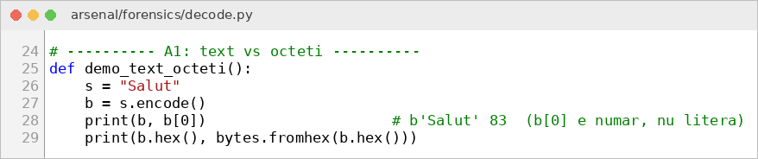
Figura 1.1 – Codul pentru text și octeți
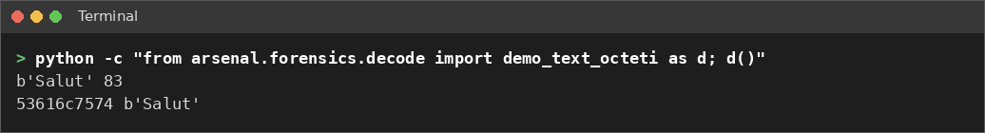
Figura 1.2 – Rezultatul: „S” este numărul 83, iar în hex „Salut” este 53616c7574

1.2. Recunoașterea codării (A2)
Funcția ghici_strat nu decodează nimic, doar se uită la ce caractere are șirul. Dacă are bucăți de forma %xx, este codare URL. Dacă are doar cifre și literele a–f și un număr par de caractere, este hex. Dacă are doar litere, cifre și semnele + / =, iar lungimea se împarte la 4, este base64. Ordinea verificărilor contează: orice șir hex este scris și cu caractere din base64, de aceea verific hex-ul înainte.
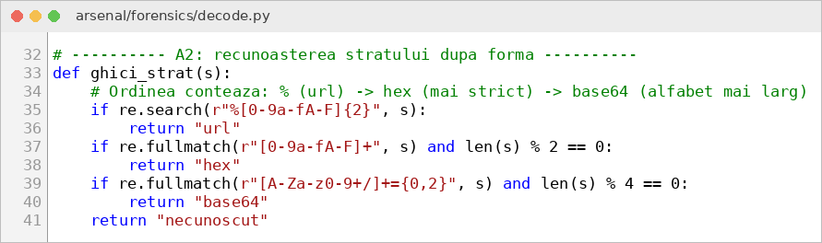
Figura 1.3 – Funcția ghici_strat, care recunoaște codarea după forma șirului

1.3. Desfacerea unui strat (A3)
Funcția desfa folosește răspunsul de la ghici_strat și alege decodarea potrivită. Ea întoarce două lucruri: numele codării și rezultatul (în octeți). Dacă decodarea dă eroare, funcția spune „necunoscut” și nu oprește programul. Pentru URL am folosit unquote_to_bytes, care păstrează corect toți octeții.
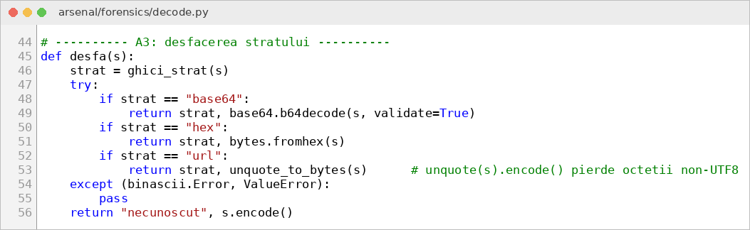
Figura 1.4 – Funcția desfa, care decodează stratul recunoscut

1.4. Mai multe straturi (A4)
Un text poate fi codat de mai multe ori, de exemplu: întâi hex, apoi base64, apoi URL. Funcția desfa_complet desface stratul de deasupra, apoi pe următorul, și tot așa. Un strat este acceptat doar dacă rezultatul este un text citibil. Funcția citibil verifică asta: toți octeții trebuie să fie între 32 și 126 (litere, cifre, spațiu, semne obișnuite). Ca programul să nu se învârtă la nesfârșit, fac cel mult 8 pași.
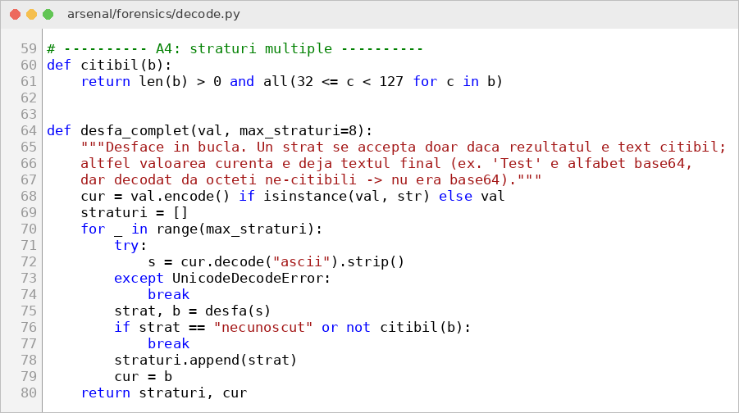
Figura 1.5 – Funcțiile citibil și desfa_complet
Pe fișierul probe/mesaj.txt, programul a găsit singur ordinea straturilor: URL → base64 → hex, iar la final textul clar.
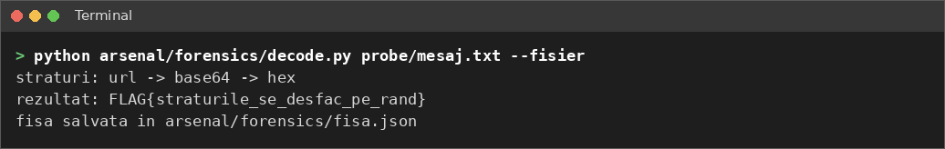
Figura 1.6 – Desfacerea mesajului din mesaj.txt
Am verificat și exemplul din fișa de laborator, „NTM1OTU3NTk=”. Programul face base64 → hex și obține „SYWY”. Aici se oprește, pentru că dacă ar încerca să decodeze „SYWY” ca base64, ar ieși caractere care nu se pot citi.
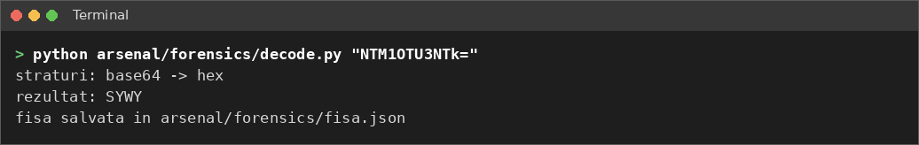
Figura 1.7 – Exemplul din fișă: NTM1OTU3NTk= devine SYWY

1.5. Spargerea XOR cu cheie de un octet (A5)
Fișierul xor.bin este un text amestecat cu XOR cu o cheie de un singur octet. Un octet are doar 256 de valori, deci le pot încerca pe toate. Pentru fiecare cheie aplic din nou XOR (operatorul ^) și păstrez doar rezultatele citibile.
Am observat o problemă: cheile apropiate de cea bună (172 și 171) dau și ele caractere „printabile”, dar fără sens. De aceea am făcut funcția scor_text, care dă puncte fiecărui rezultat: câte litere des folosite are (e, t, a, o, i, n, …) și spațiu, plus un bonus dacă textul începe cu „FLAG{”. Rezultatele se sortează, iar cel mai bun apare primul.
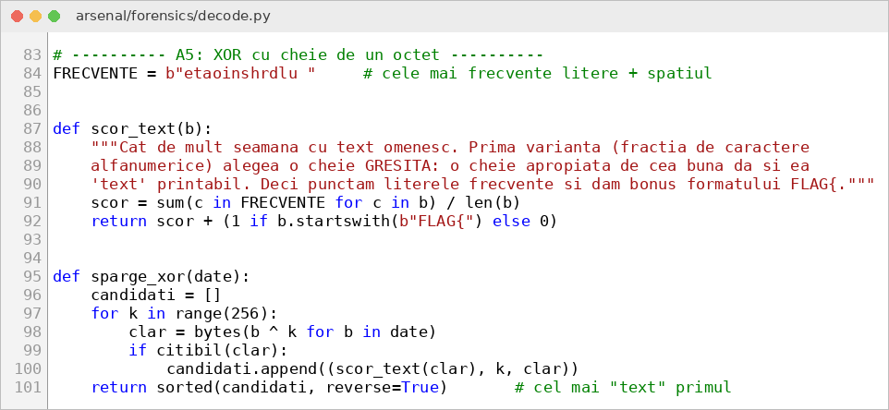
Figura 1.8 – Funcțiile scor_text și sparge_xor
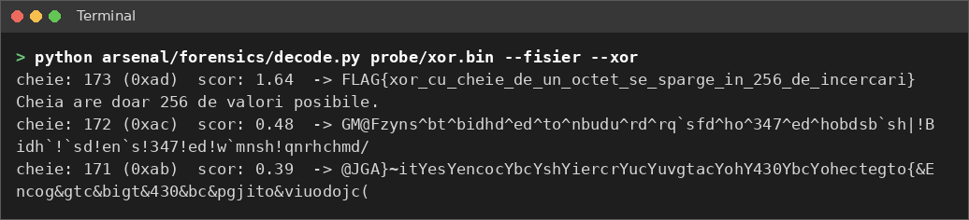
Figura 1.9 – Cheia găsită este 173 (0xAD); cheile 172 și 171 dau text fără sens

1.6. Spargerea unui hash cu dicționar (A6)
Un hash nu se poate „decripta”. În schimb, iau fiecare cuvânt din wordlist.txt, îi calculez hash-ul și îl compar cu cel căutat. Dacă sunt la fel, am găsit parola. Tipul de hash îl aflu după lungime: 32 de caractere înseamnă MD5, 40 înseamnă SHA-1, iar 64 înseamnă SHA-256. Cu hashlib.new() pot folosi oricare dintre ele, după nume.
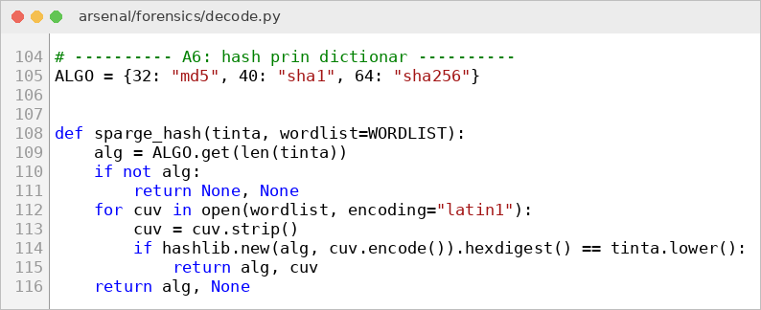
Figura 1.10 – Funcția sparge_hash
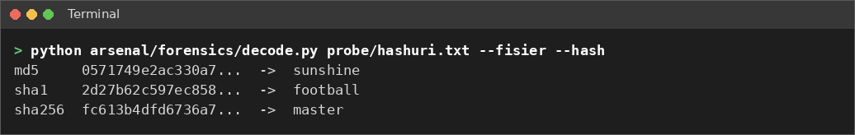
Figura 1.11 – Parolele găsite: sunshine (MD5), football (SHA-1), master (SHA-256)

1.7. Linia de comandă, fișa JSON și testul (A7)
Cu modulul argparse programul primește datele din terminal. Primește un șir sau, cu --fisier, calea spre un fișier. Cu --xor sparge un XOR, iar cu --hash sparge hash-urile. Dacă nu se dă nicio opțiune, desface straturile și salvează rezultatul în fisa.json.
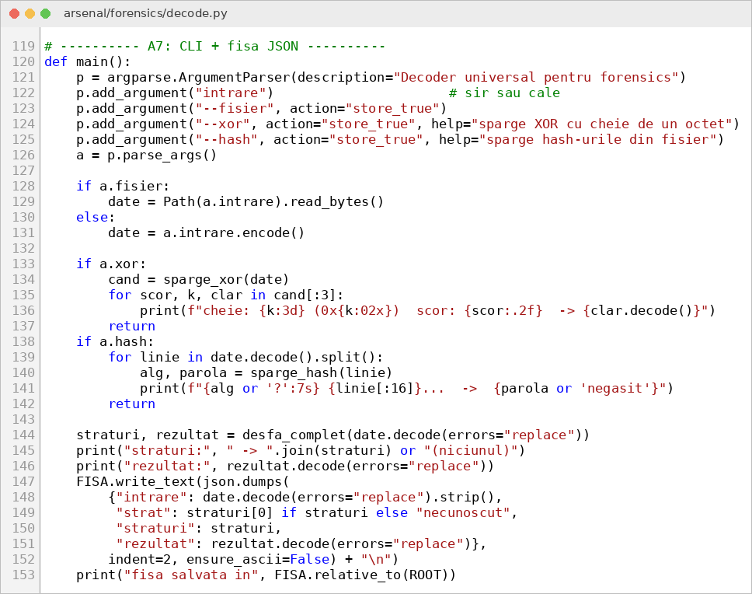
Figura 1.12 – Funcția main, care leagă totul într-o singură unealtă
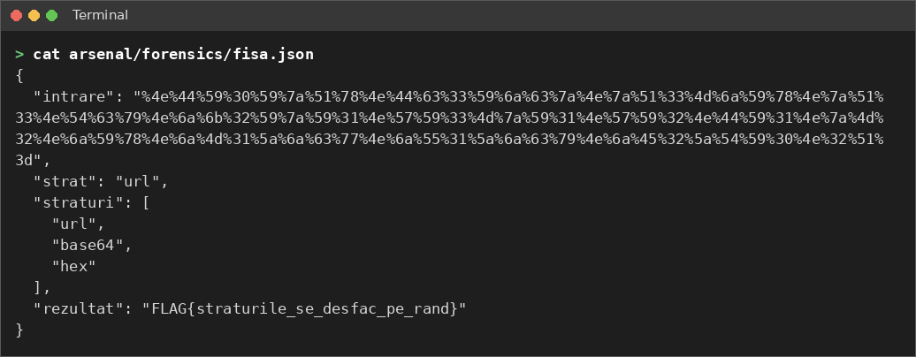
Figura 1.13 – Fișa JSON salvată de program pentru mesaj.txt
Am scris și 5 teste în teste/test_decode.py. Ele verifică automat că programul recunoaște corect codările, desface două straturi, găsește cheia XOR și sparge un hash MD5. Testele se rulează cu python -m pytest și trec toate.
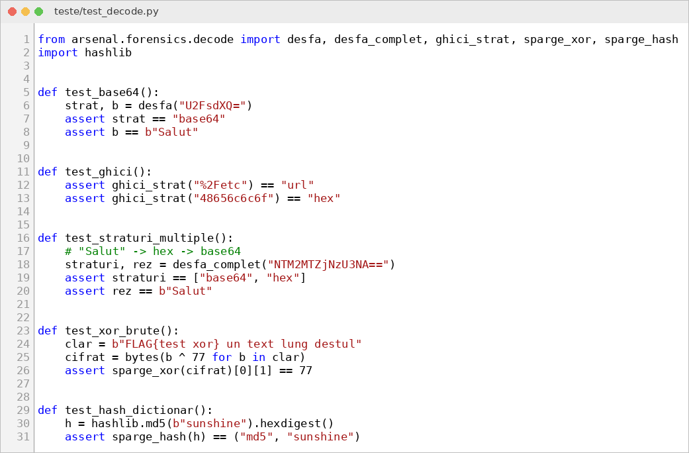
Figura 1.14 – Testele pentru decodor (teste/test_decode.py)

2. Lucrarea B – Forensics pe fișiere și mesaj ascuns
Pașii B1–B4 sunt în fișierul arsenal/forensics/forensics.py, iar B5–B6 în arsenal/forensics/stego.py.

2.1. Tipul real al fișierului – magic bytes (B1)
Extensia din numele fișierului (.jpg, .png) poate fi schimbată ușor, deci nu e sigură. Mai sigur este să citesc primii 8 octeți ai fișierului și să-i compar cu semnăturile cunoscute: un PNG începe cu \x89PNG, un JPEG cu \xff\xd8, un ZIP cu PK\x03\x04. Fișierul se deschide cu "rb" (citire în octeți), altfel datele s-ar putea strica.
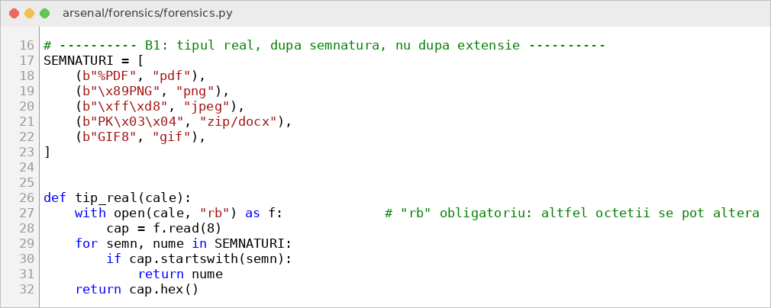
Figura 1.15 – Funcția tip_real, care citește semnătura fișierului
foto.jpg este într-adevăr JPEG, iar ascuns.png este PNG. xor.bin și mesaj.txt nu au o semnătură cunoscută, deci programul afișează primii lor octeți în hex.
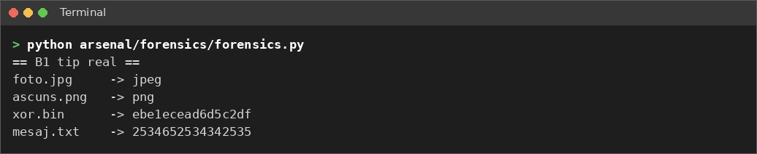
Figura 1.16 – Tipul real al fișierelor din probe/

2.2. Textul citibil dintr-un fișier – strings (B2)
Funcția strings caută în fișier toate bucățile de cel puțin 4 caractere citibile. Pentru asta am folosit o expresie regulată pe octeți.
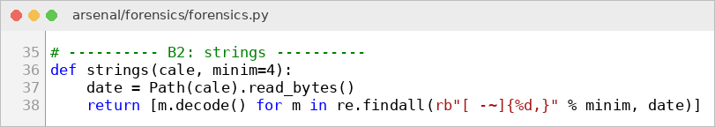
Figura 1.17 – Funcția strings
În ascuns.png am găsit un indiciu: „nu tot ce e in fisier se vede in imagine”. Apoi apare IEND, care înseamnă sfârșitul imaginii PNG, dar după el mai urmează „secret.txt” și „PK”. Asta arată că după poză este lipit încă un fișier (o arhivă ZIP).
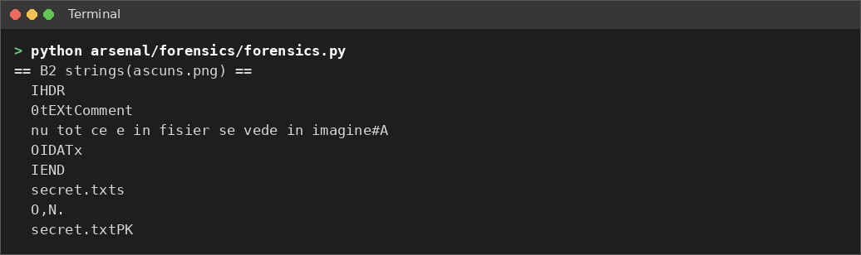
Figura 1.18 – Textul găsit în ascuns.png

2.3. Datele EXIF și locația GPS (B3)
Cu biblioteca Pillow citesc datele EXIF din foto.jpg. Blocul GPS are numărul 34853. Coordonatele sunt salvate în grade, minute și secunde, iar eu le transform în grade zecimale cu formula: grade + minute / 60 + secunde / 3600. Pentru sud (S) și vest (W) numărul devine negativ.
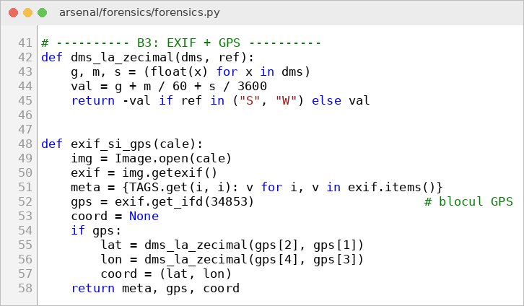
Figura 1.19 – Funcțiile pentru EXIF și GPS
Poza a fost făcută cu o cameră „LabCam”, modelul „Model X1”, pe 06.10.2025. Locul este 47.010500, 28.863800, adică în Chișinău. Asta arată de ce este bine să ștergi datele EXIF înainte să publici o poză: oricine poate afla de unde a fost făcută.
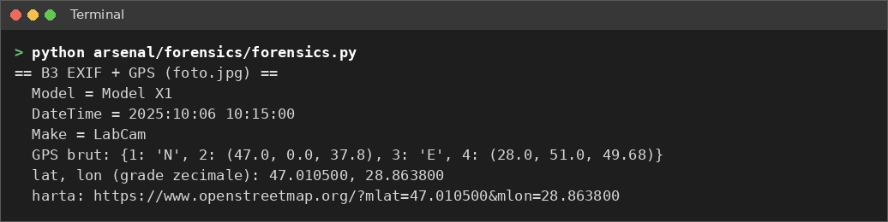
Figura 1.20 – Datele EXIF și coordonatele GPS din foto.jpg

2.4. Scoaterea fișierului ascuns – file carving (B4)
Caut semnătura ZIP, PK\x03\x04, dar numai după IEND, adică după ce s-a terminat imaginea. Tot ce este de acolo până la capăt îl salvez ca gasit.zip, apoi deschid arhiva și citesc fișierele din ea.
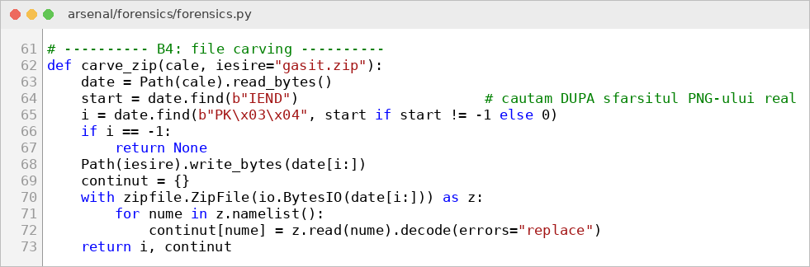
Figura 1.21 – Funcția carve_zip
Arhiva începe la octetul 452 și conține fișierul secret.txt cu textul „FLAG{fisier_ascuns_la_coada_png}”.
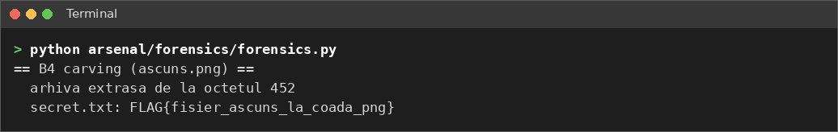
Figura 1.22 – Arhiva scoasă din ascuns.png

2.5. Ascunderea unui mesaj în pixeli – LSB (B5)
Fiecare pixel are 3 culori: roșu, verde și albastru. Fiecare culoare este un număr de la 0 la 255. Dacă schimb doar ultimul bit al acestui număr, culoarea se schimbă cu cel mult 1, iar ochiul nu observă diferența.
Transform mesajul „FLAG{ascuns_in_pixeli}” în biți (câte 8 pentru fiecare literă) și pun câte un bit în ultimul bit al fiecărei culori, cu formula (canal & ~1) | bit. La sfârșit adaug un octet 0, ca semn că mesajul s-a terminat. Imaginea o salvez ca PNG, pentru că formatul JPG modifică puțin pixelii la salvare și ar strica mesajul.
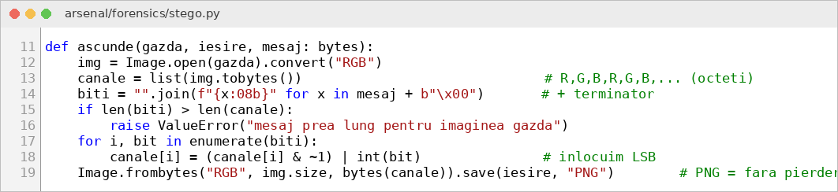
Figura 1.23 – Funcția ascunde

2.6. Dezvăluirea mesajului (B6)
Dezvăluirea face pașii invers: citesc ultimul bit al fiecărei culori, îi grupez câte 8, transform fiecare grup într-un octet și mă opresc la primul octet 0.
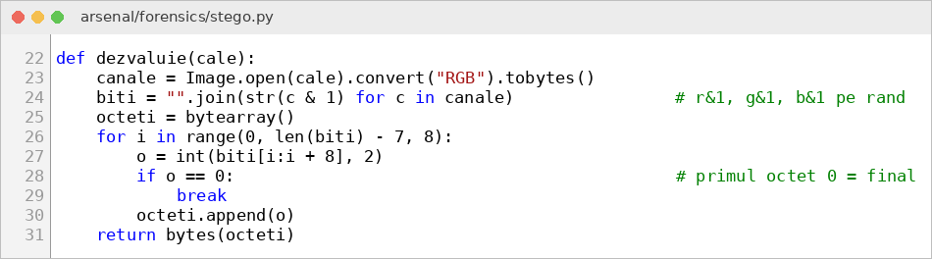
Figura 1.24 – Funcția dezvaluie
Mesajul citit înapoi este exact cel ascuns. Cea mai mare diferență dintre poza originală și stego.png este 1 (din 255) pe o culoare, așa că pozele arată la fel.
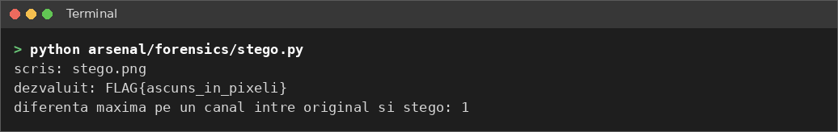
Figura 1.25 – Mesajul ascuns și dezvăluit din stego.png
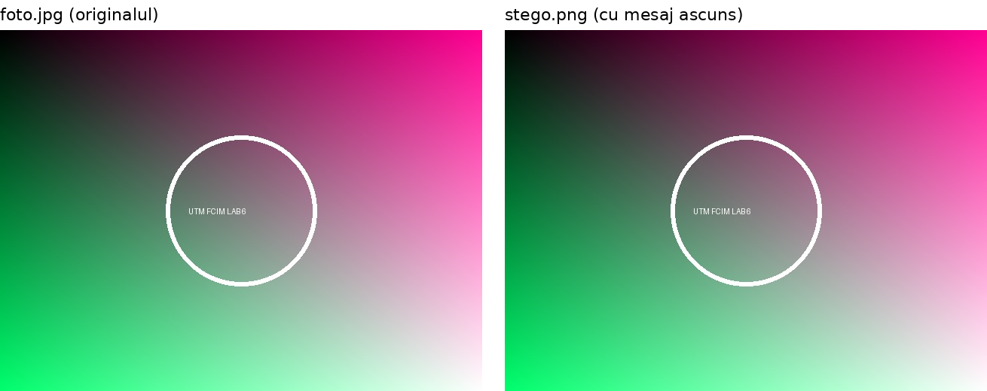
Figura 1.26 – Poza originală și poza cu mesajul ascuns arată la fel

3. Sarcina opțională – challenge.bin
Fișierul challenge.bin are două rânduri. Primul este în base64, iar al doilea are 64 de caractere hex, deci este un hash SHA-256. După ce am desfăcut base64, rezultatul nu se putea citi, așa că am presupus că este un XOR cu cheie de un octet. Am încercat toate cele 256 de chei și am păstrat-o pe cea pentru care hash-ul SHA-256 al rezultatului este exact cel din rândul al doilea. Astfel sunt sigur că răspunsul este corect, nu doar „pare” corect.
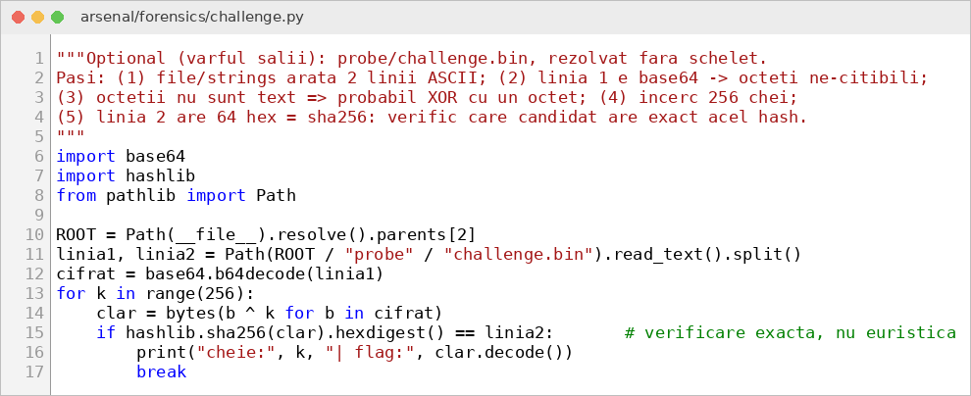
Figura 1.27 – Rezolvarea pentru challenge.bin
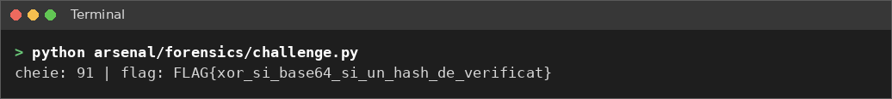
Figura 1.28 – Cheia 91 și mesajul găsit în challenge.bin

Rezultatele obținute
Tabelul 1 adună tot ce am găsit în lucrare.
Tabelul 1 – Rezultatele lucrării
Pas | Ce am analizat | Ce am găsit
A4 – straturi | probe/mesaj.txt | FLAG{straturile_se_desfac_pe_rand}
A5 – XOR | probe/xor.bin | cheia 173; FLAG{xor_cu_cheie_de_un_octet_se_sparge_in_256_de_incercari}
A6 – hash md5 | probe/hashuri.txt | sunshine
A6 – hash sha1 | probe/hashuri.txt | football
A6 – hash sha256 | probe/hashuri.txt | master
B3 – GPS | probe/foto.jpg | 47.010500, 28.863800 (Chișinău)
B4 – fișier ascuns | probe/ascuns.png | secret.txt: FLAG{fisier_ascuns_la_coada_png}
B6 – mesaj LSB | stego.png | FLAG{ascuns_in_pixeli}
Opțional | probe/challenge.bin | cheia 91; FLAG{xor_si_base64_si_un_hash_de_verificat}

Concluzii
În această lucrare am înțeles diferența dintre o codare și o cifrare. O codare (base64, hex, URL) doar schimbă forma datelor și se desface ușor dacă știi ce este. Un XOR cu cheie de un singur octet are doar 256 de variante, deci se sparge repede. Am mai văzut că nu e suficient ca un rezultat să conțină doar caractere obișnuite, ci trebuie verificat dacă are sens.
Am învățat că un hash nu se decriptează: parola se găsește doar dacă se află într-o listă de cuvinte. Din acest motiv parolele simple, ca „sunshine” sau „master”, sunt periculoase.
La partea de forensics am văzut că un fișier poate ascunde mult mai mult decât se vede: tipul real este dat de primii octeți, nu de extensie; o poză poate conține locul exact unde a fost făcută; după sfârșitul unei imagini poate fi lipit un alt fișier, iar un mesaj poate fi ascuns chiar în pixeli, fără ca poza să se schimbe vizibil.
Toate aceste unelte le-am folosit doar pe fișierele create de mine. Aceleași unelte, folosite pe datele altei persoane fără acordul ei, ar fi o încălcare a legii.

